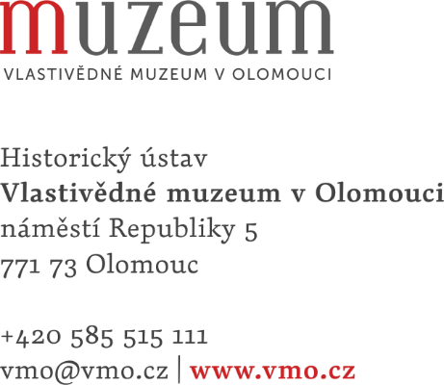

PERFEKTUM Group, s.r.o.
Na Slovance 11
182 00 Praha 8

Váš dopis značky / ze dne Naše značka Vyřizuje / linka Datum
38/2018/HÚ Zdražil/152 5. 9. 2018

Dobrý den,

Vlastivědné muzeum touto cestou objednává nákup následujících přístrojů:

Zvlhčovač vzduchu Brune B 500 Professional 2 ks 94.001,65 bez DPH / kus
113.742,- Kč / kus

Celková cena za 2 ks 227.484,- Kč

Děkuji.

S pozdravem

Ing. Břetislav Holásek
ředitel VMO

Objednávka potvrzena 5. 9. 2018

